**第三循环项目计划文档**

创建者：李嘉麒

文档使用者：TBD所有成员

文档创建日期：2015.4.13

文档修改记录：

1. 阶段目标：

在第二迭代，TBD需要完成以下任务：

1)进一步完善系统的用户需求，设计出更详细的需求候选方案

2)对各个候选方案进行风险分析，开发出相应的需求原型

3)完成《需求说明文档》，提交给用户确认

4)学习系统级别的测试方法 ，编写测试用例

5)制定第三个迭代计划

1. 日程表

(1)项目日程表

1)根据目前的进展情况以及对下一迭代的计划，得到的甘特图如下所示

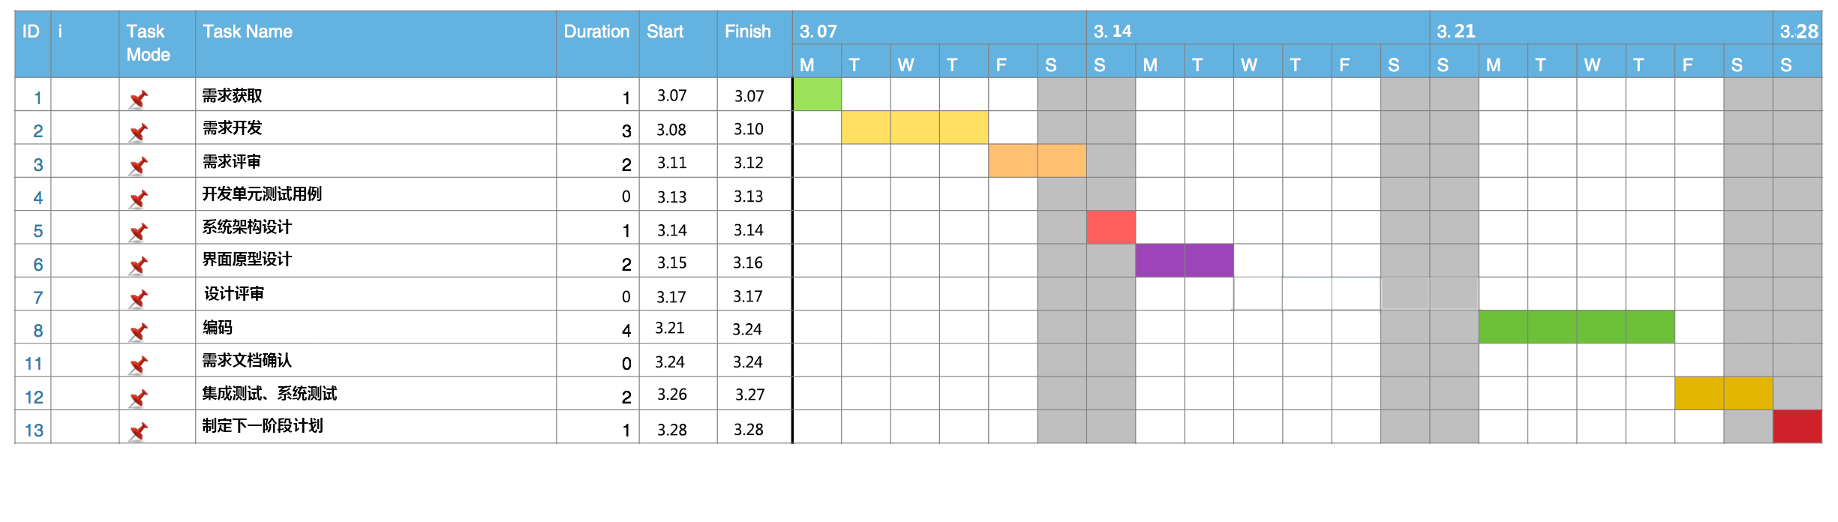

2）第三迭代成本估算表（对应于甘特图）

|  |  |  |
| --- | --- | --- |
| ID | 成本预估 | 实际执行记录 |
| 1 | 4人日 |  |
| 2 | 5人日 |  |
| 3 | 5人日 |  |
| 5 | 2人日 |  |
| 6 | 4人日 |  |
| 7 | 8人日 |  |
| 8 | 6人日 |  |
| 12 | 2人日 |  |
| 13 | 2人日 |  |

3）第三迭代网络图

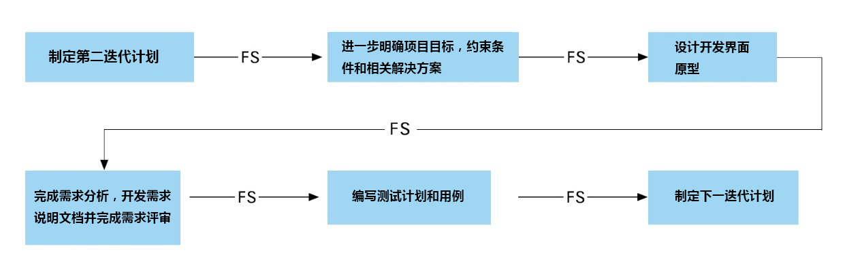

(2)资源日程表

|  |  |  |  |  |  |  |  |  |  |
| --- | --- | --- | --- | --- | --- | --- | --- | --- | --- |
| 人员 | Day1 | Day2~3 | Day4~7 | Day8 | Day9~11 | Day12 | Day13 | Day14 | Day 15 |
| 陈元亮 | 召集团队成员全体成员会议讨论，分析涉众并进行评估和选择，完善需求分析，进一步确定方案 | 分析需求可能的变更相应的预处理方案  参与原型设计，学习测试相关知识，为编写测试用例做准备  进行部分的  设计界面原型 | 内部评审需求分析和界面原型 | 与用户确认界面原型系统，记录用户意见 | 整合《需求规格说明文档》 | 与用户确认《需求规格说明》 | 完善《需求规格说明》 | 制定下一循环项目计划 | 交于老师确认下一循环项目计划 |
| 张冠炜  李嘉麒  袁睿 | 参加集体讨论，共同评估分析报告，补充完善解决方案的建议和意见，帮助完成解决方案的设计 | 协助完成《需求规格说明》的各个部分 | | | 编写测试接话，编写系统级别的测试用例 | |
| 制定下一循环项目计划 | 交与用户确认下一循环项目计划 |
| 界面原型设计 | | |
| 协助完成《需求规格说明》的各个部分 | | |

1. 里程碑和里程碑标志日期：

里程碑1：通过初审的《需求规格说明》

里程碑日期：4月13日

里程碑2：项目界面原型

里程碑日期：4月20日

里程碑3：系统级别测试以及系统用例

里程碑日期：4月28日

1. 执行检查表：

|  |  |  |  |  |  |  |  |  |  |
| --- | --- | --- | --- | --- | --- | --- | --- | --- | --- |
| 人员 | Day1 | Day2~3 | Day4~7 | Day8 | Day9~11 | Day12 | Day13 | Day14 | Day 15 |
| 陈元亮  张冠炜  李嘉麒  袁睿 | 会议记录以及进一步的方案描述 | 需求描述以及解决方案 | 内部评审需求分析和界面原型描述 | | 《需求规格说明文档》初稿 | | 《需求规格说明》终稿 | 下一循环项目计划初稿 | 下一循环项目计划定稿 |
| 界面原型讨论结果描述 | 测试计划与测试用例 | |
| 界面原型 | |  | |